
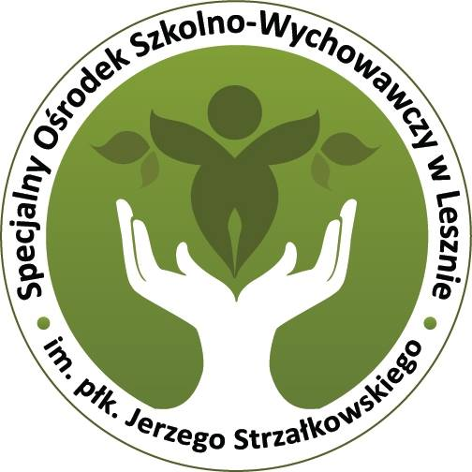

Imię i Nazwisko rodzica/opiekuna Miejscowość/data

.…………………………………………………… .……………………….

Oświadczenie rodzica/opiekuna

Ja ……………………………………………..……………. (imię i nazwisko) wyrażam zgodę na uczestnictwo mojego dziecka, którego jestem prawnym rodzicem/prawnym opiekunem (imię i nazwisko dziecka) …………………………………………………………….…..……………… ………………………………………………………………………………
w akcji „Zima w Lesie 2025”

………………………….……………….……………………….......
podpis rodzica/opiekuna

Zgodnie z art.6 ust.1 lit. a Rozporządzenia Parlamentu Europejskiego i Rady (UE) 2016/679 z dnia 27 kwietnia 2016 r. w sprawie ochrony osób fizycznych w związku z przetwarzaniem danych osobowych i w sprawie swobodnego przepływu takich danych (ogólne rozporządzenie o ochronie danych - RODO) (Dz. Urz. UE L 2016 Nr 119, s.1), wyrażam zgodę na Organizatorowi na przetwarzanie danych osobowych mojego dziecka w celu realizacji planu akcji „Zima w Lesie 2025”

Informacja dla rodzica/opiekuna:
Akcja „Zima w Lesie 2025” organizowana przez Powiat Warszawski Zachodni i Specjalny Ośrodek Szkolno-Wychowawczy w Lesznie w Gościńcu Julinek skierowana jest dla dzieci i młodzieży ze Szkół Podstawowych
i Świetlic z terenu Powiatu Warszawskiego Zachodniego. Grupy zorganizowane są delegowane przez macierzyste szkoły/świetlice.
Miejsce akcji: Gościniec Julinek - Specjalny Ośrodek Wychowawczy w Lesznie.
Miejscowość Julinek 6, 05-084 Leszno.

- Udział w imprezie jest bezpłatny, organizator nie ubezpiecza uczestników.
- Każda grupa zorganizowana uczestniczy w zaplanowanych atrakcjach podczas wybranego przez szkołę/świetlicę jednego dnia w terminie 3.02-7.02.2025r.

- W programie:

- ujeżdżanie koni/kucyków z wykwalifikowanym instruktorem
- gry i zabawy
- gry carom
-narciarstwo biegowe (jeśli będzie śnieg) bądź nartorolki
- warsztaty garncarskie
- prezentacji zwierząt domowych zamieszkujących SOSW
- ciepły posiłek
- pokazy ratownictwa medycznego
- pogadanki na temat bezpieczeństwa z Policją
- ścianka wspinaczkowa z instruktorem

Prosimy o odpowiednio ciepły ubiór dla dziecka nie krępujący ruchów.

OŚWIADCZAM, IŻ:
Wyrażam zgodę na nieodpłatne wykorzystanie wizerunku małoletniego Uczestnika poprzez jego sporządzenie, utrwalanie i rozpowszechnianie przez Organizatora akcji „Zima w Lesie 2025” dla celów realizacji i promocji tychże Ferii w rozumieniu przepisów ustawy z dnia 4 lutego 1994 r. o prawie autorskim i prawach pokrewnych
(t. j. Dz. U. z 2022 r. poz. 2509) i ustawy z dnia 23 kwietnia 1964 r. Kodeks cywilny (t. j. Dz. U. z 2024 r. poz. 1061) oraz udzielam nieodpłatnej licencji na wykorzystanie utrwalonego wizerunku na następujących polach eksploatacji:
- utrwalanie i zwielokrotnianie jakąkolwiek znaną techniką oraz rozpowszechnianie w dowolnej formie,
- wprowadzanie do pamięci komputera i do sieci multimedialnej,
- zwielokrotnianie zapisu utrwalonego wizerunku,
- publiczne wystawianie, wyświetlanie, odtwarzanie oraz nadawanie i remitowanie,
a także publiczne udostępnianie w taki sposób, aby każdy mógł mieć do niego dostęp w miejscu i w czasie przez siebie wybranym,
- zamieszczanie i publikowanie w prasie, na stronach internetowych, plakatach, ulotkach, broszurach, prezentacjach, bilbordach,
- emisja w przekazach telewizyjnych i radiowych.

………………………………………………..……………………….
Data i podpis rodzica (lub opiekuna prawnego)

*niepotrzebne skreślić

